Министерство образования и науки Российской Федерации

Федеральное государственное бюджетное образовательное учреждение  
высшего образования

«Воронежский государственный университет»

Физический факультет

Базовая кафедра АО «Концерн «Созвездия» системы телекоммуникаций и радиоэлектронной борьбы

Приём сверхширокополосных импульсов короткой длительности

Курсовая работа

Специальность 03.04.03 Радиофизика

Профиль системы телекоммуникаций и радиоэлектронной борьбы

Студент Елфимов А.Е.

Руководитель к.ф.-м.н., Стёпкин В. А.

Воронеж 2018 г.

# **Содержание**

1. Принцип работы программного обеспечения для системного проектирования LabVIEW 3

2. Задача автоматизации определения параметров импульсов 7

3. Алгоритм работы программы 9

Список использованной литературы 14

**­­­­**

1. **Принцип работы программного обеспечения для системного проектирования LabVIEW**

Среда разработки, которая использует язык программирования «G». Выпускает National Instruments (США). LabVIEW — это аббревиатура, которая расшифровывается как **Lab**oratory **V**irtual **I**nstrumentation **E**ngineering **W**orkbench. LabVIEW используется в системах сбора и обработки данных, а также для управления техническими объектами и технологическими процессами. Идеологически LabVIEW очень близка к SCADA-системам, но в отличие от них в большей степени ориентирована на решение задач не столько в области АСУ ТП, сколько в области АСНИ [1].

Графический язык программирования «G», используемый в LabVIEW, основан на архитектуре потоков данных. Последовательность выполнения операторов в таких языках определяется не порядком их следования, а наличием данных на входах этих операторов. Операторы, не связанные по данным, выполняются параллельно в произвольном порядке.

Программа LabVIEW называется и является виртуальным прибором (англ. Virtual Instrument) и состоит из двух частей:

* блочной диаграммы, описывающей логику работы виртуального прибора;
* лицевой панели, описывающей внешний интерфейс виртуального прибора.

Внешний вид и функционирование VI имитирует настоящие (реальные) приборы, такие, например, как осциллографы и цифровые мультиметры.

Блочная диаграмма содержит функциональные узлы, являющиеся источниками, приемниками и средствами обработки данных. Также компонентами блочной диаграммы являются терминалы («задние контакты» объектов лицевой панели) и управляющие структуры (являющиеся аналогами таких элементов текстовых языков программирования, как условный оператор «IF», операторы цикла «FOR» и «WHILE» и т. п.). Функциональные узлы и терминалы объединены в единую схему линиями связей [2].

Объекты лицевой панели отображаются на блок-диаграмме в виде терминалов. Пример показан на рисунке 1.1. Лицевая панель состоит из элементов управления (входы) и элементов индикации (выходы), показанные на рисунке 1.2.

Классический пример программы «Hello, World!» Изображен на рисунке 1.3. Структуры while / for циклы и if / then / else изображены на рисунке 1.4 [3].

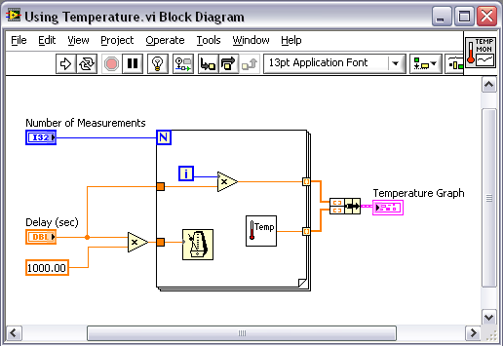

Рисунок 1.1.

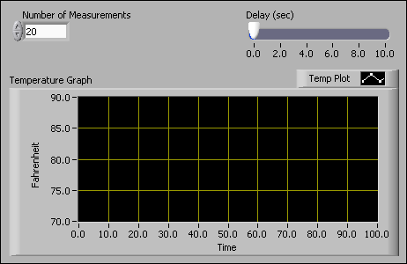

Рисунок 1.2.

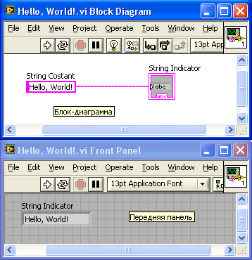

Рисунок 1.3.

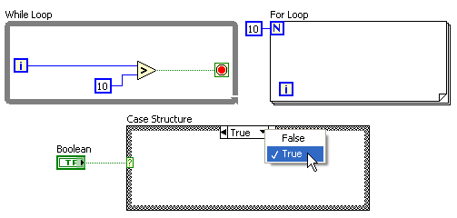

Рисунок 1.4.

1. **Задача автоматизации определения параметров импульсов**

В нашем проекте требуется автоматизация работа с прибором. А конкретно с осциллографом Agilent DCA-X 86100D.

В нашем проекте есть физическая реализация аналоговой части приемника СШПС с временной модуляцией. На выходе аналоговой части мы имеем корреляционную функцию, которая показывает наличие импульса в приёме. В смесители импульс со входа перемножается опорным импульсом. Если на выходе мы имеем сигнал выше порога – значит передается единица, если сигнал ниже, значит ноль.

Однако в аппаратной части нет части, которая выносит решения о наличии сигнала. Для решения это задачи мы использовали LabVIEW.

Для этого мы подключили осциллограф, на который выводится импульс с выхода приемника. С помощью LabVIEW мы подключились к прибору и получили импульс. Программа выносит решения, и выводит их на экран.

Система построена на принципе конечных автоматов. То есть число состояний автомата конечно. Граф состояния (граф переходов) для нашего автомата приставлен на рисунке 2.1.

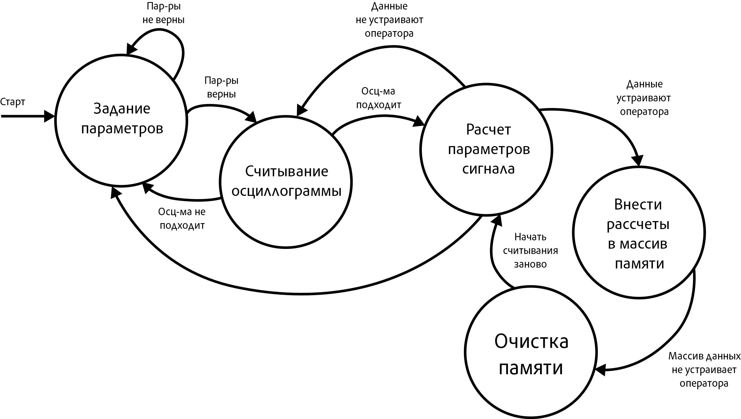

Рисунок 2.1.

1. **Алгоритм работы программы**

Лицевая панель и блок-диаграмма нашей программы изображены на рисунке 3.1 и 3.2 соответственно.

Разберем работу нашей программы с соответствия с нашим графом переходов. Перед запуском программы от пользователя требуется задать параметры считывание данных с осциллографа:

* Номер канала, с которого будут забираться данные (по умолчанию задан 1 канал);
* Буфер (по умолчанию задано значение 15 000);
* VISA resource name, IP адрес и название прибора, с которым будет происходить общение.

В блок-диаграмме за эти операции и идентификацию прибора отвечают блоки, изображенные на рисунке 3.3. После задания этих параметров нужно нажать кнопку «Начать считывание», чтобы произошло единоразовое считывание данных. Если все указано верно, то в поле Error String отобразится надпись No ERROR, а на лицевой панели появится осциллограмма сигнала с осциллографа. Если требуется считывать данные не единоразово, а в реальном времени, можно нажать зеленый индикатор рядом с кнопкой «Начать считывание». В блок-диаграмме за эти операции отвечает часть, изображенная на рисунке 3.4.

Если пользователя удовлетворяет внешний вид осциллограммы на экране он нажимает кнопку «Рассчитать значения». Если требуется пересчитывать данные постоянно, а не единоразово, нужно нажать на зеленый индикатор рядом с кнопкой. В блок-диаграмме за эти операции отвечает часть, изображенная на рисунке 3.5.

Данные можно запомнить в массив, чтобы пронаблюдать какие-то закономерности. Чтобы внести рассчитанные данные в массив, нужно нажать «Запомнить значение». Если данные не устраивают оператора, он может нажать кнопку «Стереть из памяти». За эти операции отвечает код изображенный на рисунке 3.6.

После расчетов программа покажет следующие данные:

* Наличие сигнала. Возможные значения: «1» - сигнал есть или «0» - сигнала нет. Если сигнал есть, рядом с областью загорится зеленый индикатор;
* Длительность импульса в секундах;
* Максимальное значение импульса в единицах, которые заданы на осциллографе. Обычно это мВ.
* Время подъема импульса в секундах.

Все данные, как и описывалось выше можно запомнить в массив, чтобы проследить изменения в измерениях, которые делает оператор.

После окончания работы программы пользователь должен нажать кнопку STOP, чтобы выйти из цикла While.

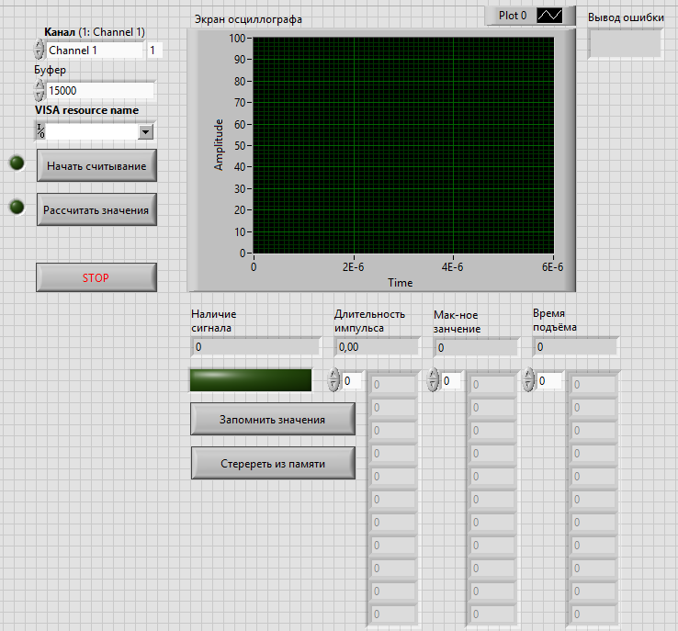

Рисунок 3.1.

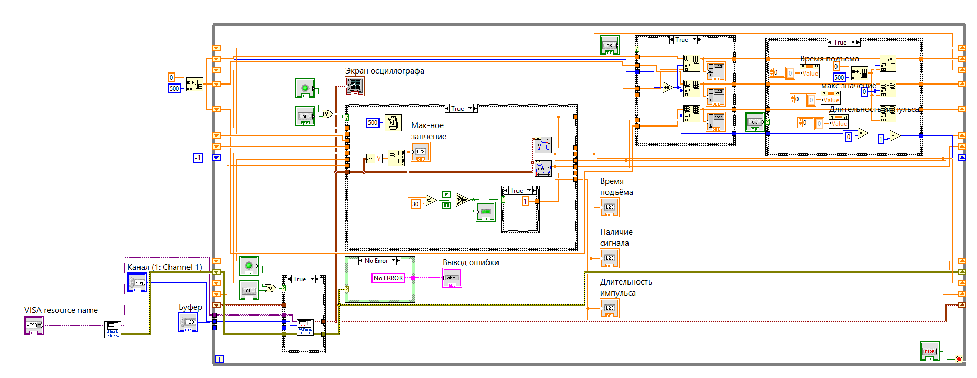

Рисунок 3.2.

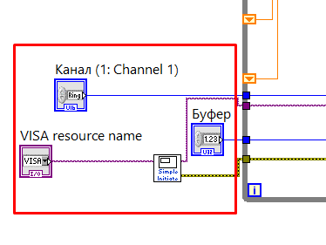

Рисунок 3.3.

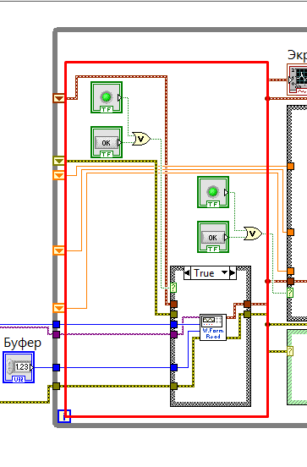

Рисунок 3.4.

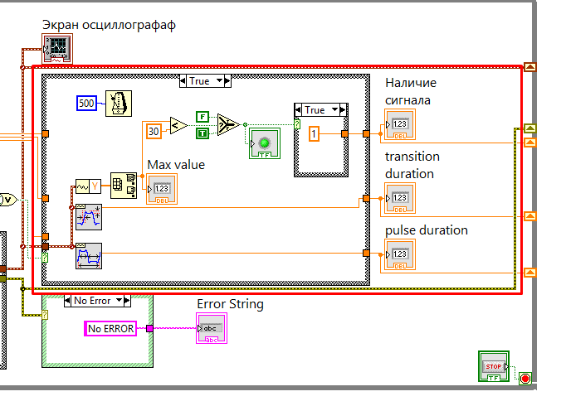

Рисунок 3.5.

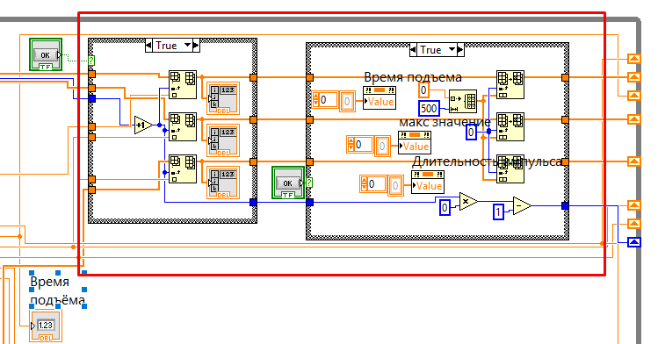

Рисунок 3.6

# **Список использованной литературы**

1. LabVIEW // Википедия. Дата обновления: 13.05.2018. URL: <https://ru.wikipedia.org/?oldid=92623236> (дата обращения: 09.06.2018).
2. Что такое LabVIEW? // Официальный сайт разработчика URL: <http://www.ni.com/ru-ru/shop/labview.html> (Дата обращения 09.06.2018)
3. Дмитриев А. LabVIEW — первое знакомство. // Коллективный блог Хабр. URL: <https://habr.com/post/57859/> (Дата обращения 09.06.2018)